تقرير دورة التعلم والتطوير الذاتي
اسم المستفيد | امل هايل الرويلي
المجموعة | الاولى
المنصة | منصة اكاديمية ولاء
عنوان الدورة | مهارة تواصل والتعامل مع الاخرين
مدتها | ساعتين
ملخص الدورة | مهارة التواصل والتعامل مع الآخرين هي القدرة على بناء علاقات إيجابية وتبادل الأفكار بفعالية. تشمل الاستماع الجيد، التعبير الواضح، التعاطف، واحترام الآخرين.  أنواع التواصل:  1. لفظي: بالكلام أو الكتابة.  2. غير لفظي: لغة الجسد ونبرة الصوت.  3. بصري: استخدام الصور والرموز.  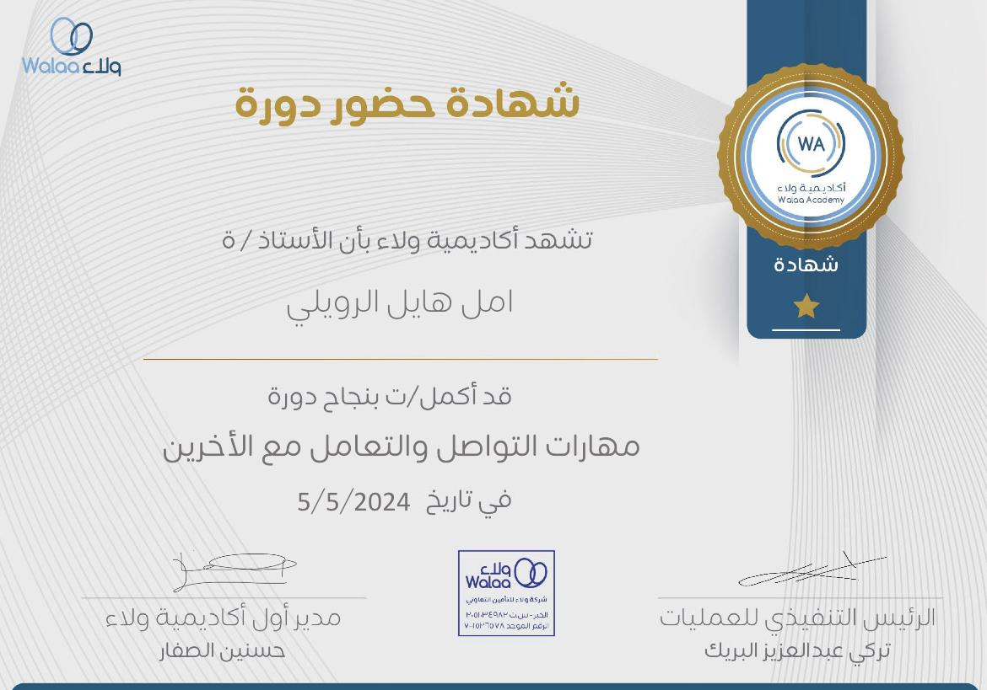

المجموعة | الاولى
المنصة | منصة اكاديمية ولاء
عنوان الدورة | مهارات تفاوض
مدتها | ساعتين
ملخص الدورة | مهارات التفاوض هي القدرات التي تساعد على الوصول إلى اتفاق يُرضي جميع الأطراف. تعتمد على التخطيط الجيد، الفهم العميق لمصالح الآخرين، والقدرة على الإقناع.  أهم المهارات:  1. التواصل الفعال: التعبير بوضوح والاستماع للطرف الآخر.  2. التحضير المسبق: معرفة التفاصيل والأهداف قبل بدء التفاوض.  3. المرونة: تقبل الحلول البديلة للوصول إلى اتفاق.  4. إدارة الوقت: التركيز على النقاط المهمة دون إطالة.  5. التحكم بالمشاعر: البقاء هادئًا في المواقف الصعبة.  نصائح للتفاوض الناجح:  • حدّد أهدافك وأولوياتك.  • ابحث عن حل يحقق مكاسب مشتركة.  • كن محترمًا وواثقًا أثناء النقاش.  مهارات التفاوض تساعد على بناء علاقات قوية وحل النزاعات بفعالية.  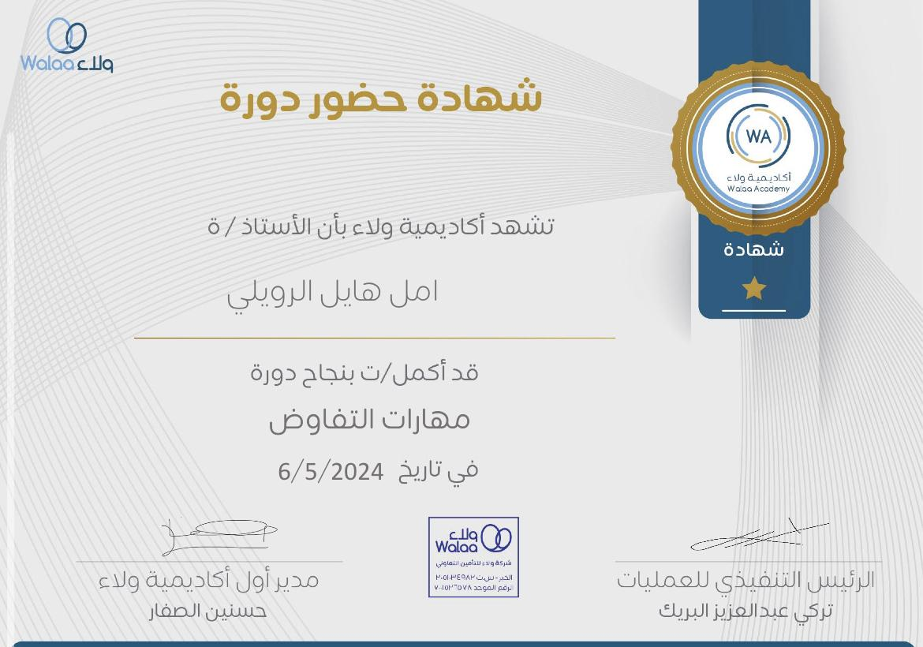

اسم المستفيد | امل هايل الرويلي
المجموعة | الاولى
المنصة | منصة اكاديمية ولاء
عنوان الدورة | انماط القياده
مدتها | ساعتين
ملخص الدورة | أنماط القيادة تشير إلى الأساليب المختلفة التي يستخدمها القادة في إدارة الفرق وتحفيزهم لتحقيق الأهداف. تختلف الأنماط حسب شخصية القائد وطبيعة العمل.  أبرز أنماط القيادة:  1. القيادة الأوتوقراطية (التسلطية):  القائد يسيطر على القرارات ويقلل من مشاركة الفريق.  مناسب في الأزمات أو عند الحاجة لقرارات سريعة.  2. القيادة الديمقراطية (المشاركة):  القائد يشرك الفريق في صنع القرار ويشجع على التعاون.  يعزز الابتكار ويخلق بيئة عمل إيجابية.  3. القيادة التفويضية (التحررية):  القائد يمنح الفريق حرية العمل واتخاذ القرارات.  مناسب للفرق المتمرسة والمستقلة.  4. القيادة التحويلية:  القائد يلهم الفريق برؤية مشتركة ويحفزهم للتطور والابتكار.  يركز على تحقيق تغييرات إيجابية طويلة الأمد.  5. القيادة الموقفية:  القائد يغير أسلوبه حسب الموقف واحتياجات الفريق.  يوفر مرونة للتعامل مع مختلف الظروف.  اختيار النمط المناسب:  يعتمد على طبيعة الفريق، نوعية العمل، والهدف المطلوب تحقيقه. القائد الناجح يجمع بين الأنماط المختلفة حسب الموقف.  